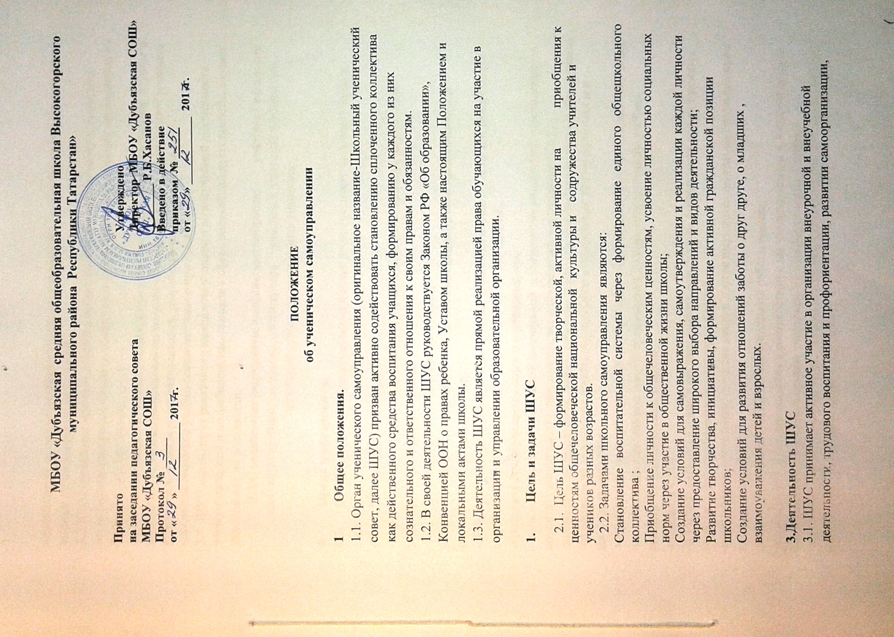

способствует выполнению всеми учащимися правил внутреннего распорядка школы, единых педагогических требований.
3.2.ШУС организует школьные мероприятия различной направленности, оказывает помощь администрации школы и педагогам в организации мероприятий, проводимых на базе школы и вне школы.
3.3.ШУС выступает от имени учащихся при решении вопросов жизни школы: изучает и формулирует мнение школьников по вопросам школьной жизни, представляет позицию учащихся в органах управления школой, разрабатывает предложения по совершенствованию учебно-воспитательного процесса.
3.4. ШУС содействует реализации инициатив учащихся во внеучебной деятельности: изучает интересы и потребности школьников в сфере внеучебной деятельности, создает условия для их реализации.
3.5. ШУС содействует разрешению конфликтных вопросов: участвует в решении школьных проблем, согласовании интересов учащихся, учителей и родителей, организует работу по защите прав учащихся.

- Права и обязанности.
  - ШУС обладает реальными правами и несет реальную ответственность за свою работу.
  - Члены ШУС имеют право:
-выражать и отстаивать личные интересы и интересы своих классов, на участие в управлении школьными делами;
-на участие в управлении школьными делами;
-открыто и корректно выражать свое мнение, высказывать свои предложения для рассмотрения их дальнейшем;
-объединяться в любые творческие группы, комитеты; клубы и т.д. не противоречащие своей деятельностью целям и задачам ШУС, Уставу школы;
-проводить среди учащихся опросы и референдумы,
- пользоваться организационной поддержкой должностных лиц школы, отвечающих за воспитательную работу, при подготовке и проведении мероприятий ШУС;
-проводить на территории, школы собрания, в том числе и закрытые, и иные мероприятия;
-размещать на территории школы информацию в отведенных для этого местах и в школьных средствах;
информации, получать время для выступлений своих представителей на классных часах;
-вносить в администрацию школы предложения по совершенствованию учебно- воспитательного процесса в школе;
-создавать СМИ;
-устанавливать отношения и организовывать совместную деятельность с ученическими советами других образовательных организаций;
-использовать оргтехнику, средства связи и другое имущество школы по согласованию с администрацией;
-вносить предложения в план воспитательной работы школы;
-осуществлять иные полномочия в соответствии с законодательством и Уставом школы.
4.3. Учащиеся, входящие в органы ученического самоуправления обязаны:
-показывать пример в учебе, труде , беречь школьную собственность, соблюдать учебную и трудовую дисциплину, нормы поведения;
-заботиться об авторитете своей школы;
-информировать классы о своей деятельности;

- Порядок формирования и структура Ученического совета.
5.1.Ученический совет формируется на выборной основе.
5.2.В состав Ученического совета входят учащиеся 5-11 классов, делегируемые классными коллективами или по собственному желанию.
5.3.Ученический совет самостоятельно определяет свою структуру, избирает из своего состава Председателя ученического совета.
5.4.ШУС имеет следующую структуру:
-Старший совет (учащиеся 8-11 классов)
-Младший совет (учащиеся 5-7 классов)
-Совет старост и заместителей старост (учащиеся 5-11 классов)
5.5.Председатель Ученического совета выбирается путем прямого голосования.
5.6.Председатель выбирает себе заместителя и назначает председателей Старшего совета, Младшего совета и Совета старост.
5.7. заседания ШУС проходят не реже раз в четверть ( по мере необходимости могут проводиться чаще).

- Заключительные положения.
6.1.Настоящее положение вступает в силу с момента утверждения.

